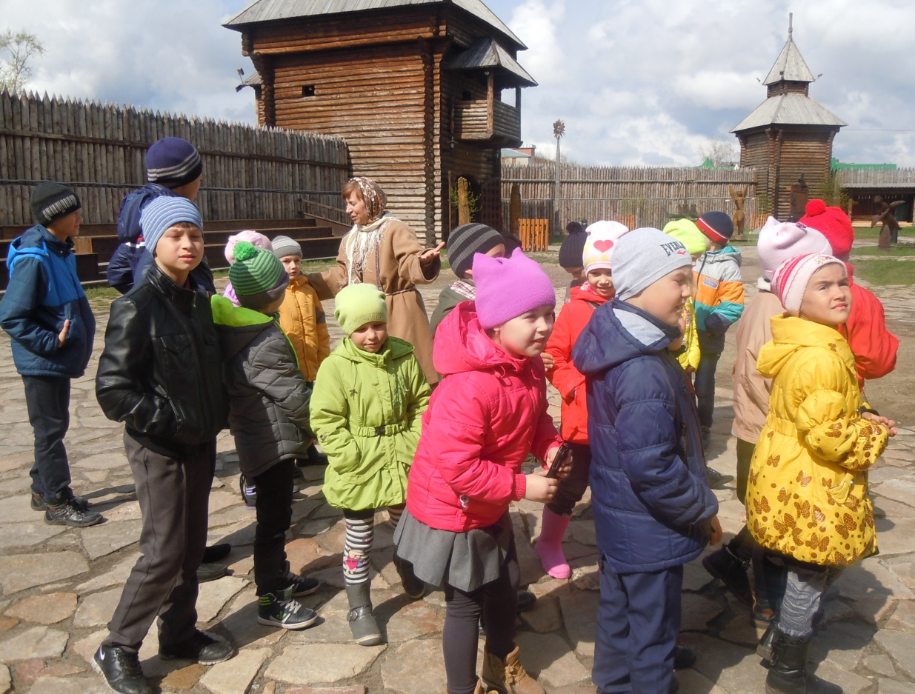

28 апреля ученики 1 –а класса отправились в маленькое путешествие по родным местам и посетили знаменитый Ялуторовский острог. Экскурсовод познакомила ребят с историей острога, с убранством русской избы и предметами быта. Сколько чудных открытий ждало ребят: подземелье, мастерские, где есть танцующие куклы, гончарный круг и кузница, с высоты смотровой площадки увидели настоящее половодье, движущиеся поезда, мост через Тобол. Всё это вызвало массу положительных эмоций и чувство восторга.

Кл. рук. Залив Г.И.

